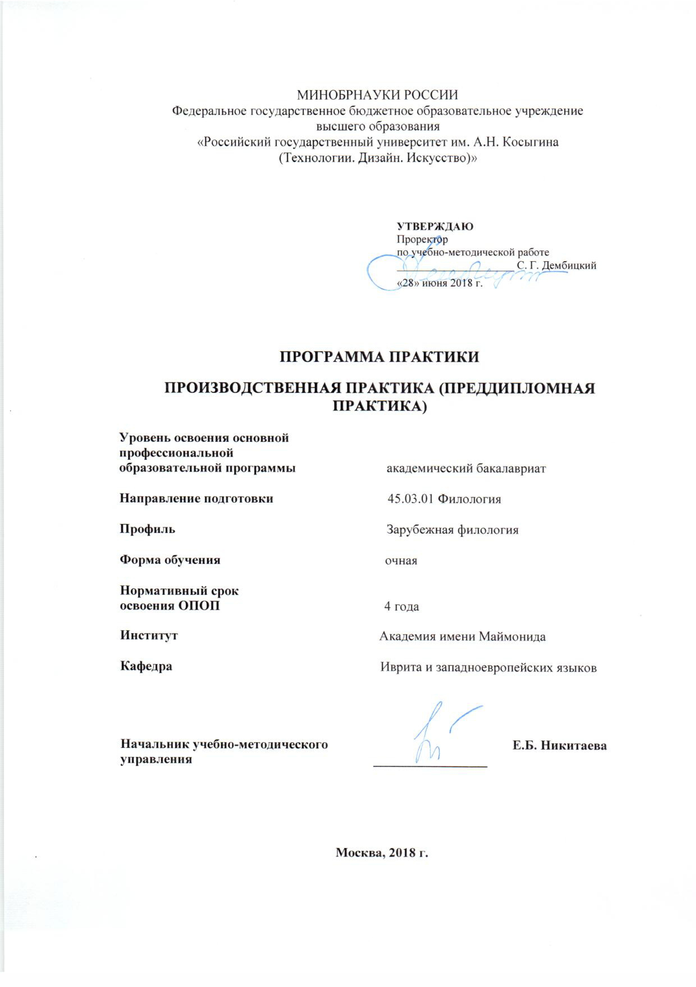

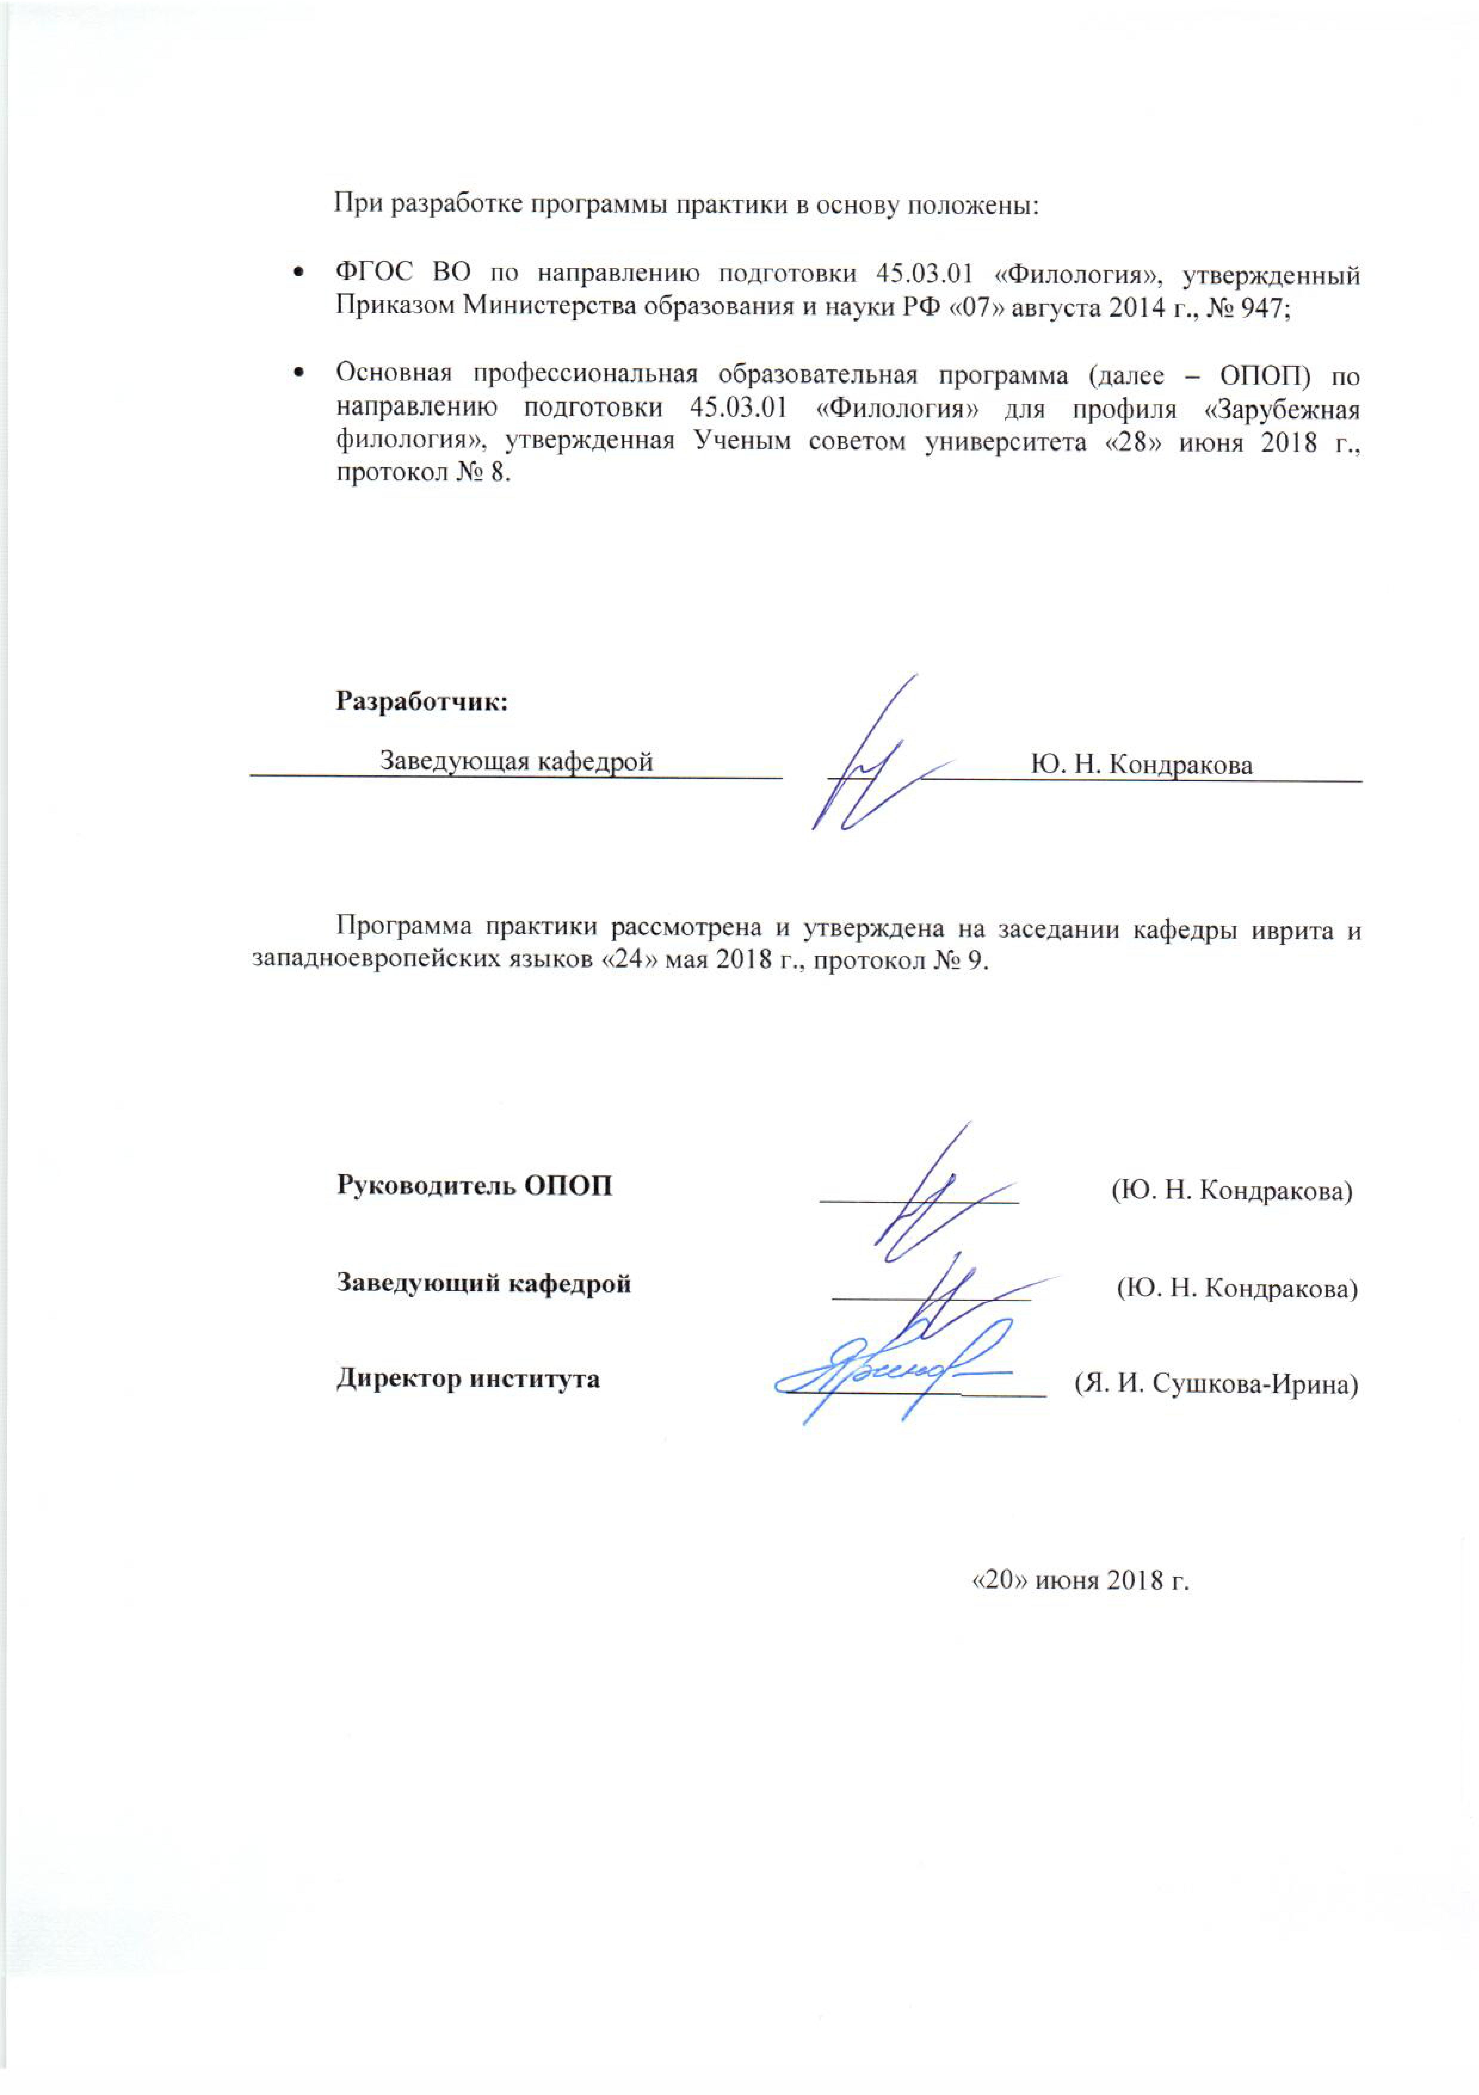
1. ТИП ПРАКТИКИ И МЕСТО ПРАКТИКИ В СТРУКТУРЕ ОПОП

Производственная практика (Преддипломная практика) включена в вариативную часть Блока 2.

2. ЦЕЛИ ПРОВЕДЕНИЯ ПРАКТИКИ
Целью производственной практики (преддипломной практики) является получение теоретических и практических результатов, являющихся достаточными для выполнения и защиты выпускной квалификационной работы бакалавра Задачи преддипломной практики: углубление и закрепление теоретических знаний, полученных студентами в ходе учебной деятельности; их применение в решении конкретных профессиональных задач; формирование и развитие у студентов умений работать в научно-исследовательской сфере, профессионально значимые личностные качества; воспитание у студентов творческого и исследовательского подхода к научной деятельности. приобретение навыков и умений планирования, подготовки, организации и выполнения выпускной квалификационной работ, а также оформления ее результатов. Это достигается посредством изучения предметной области филологии, анализа и обобщения данных научной литературы по теме выпускной квалификационной работы, формулирования проблемы, обзора методов исследования, формулирование ожидаемых результатов впускной квалификационной работы, грамотного оформления отчета по практике. Выполнение программы преддипломной практик.

3. СПОСОБЫ И ФОРМЫ ПРОВЕДЕНИЯ ПРАКТИКИ

3.1 Способ проведения практики стационарная, выездная.

3.2 Форма проведения практики непрерывная.

3.3 Способы и формы проведения практик для лиц с ограниченными возможностями здоровья (далее – ОВЗ)
Выбор способов, форм и мест прохождения практик для лиц с ограниченными возможностями здоровья осуществляется с учетом их психофизического развития, индивидуальных возможностей и состояния здоровья.

4. КОМПЕТЕНЦИИ, ФОРМИРУЕМЫЕ В РАМКАХ ПРОГРАММЫ ПРАКТИКИ

Таблица 1
Код компетенции | Формулировка  компетенций в соответствии с ФГОС ВО
ПК-2 | способность проводить под научным руководством локальные исследования на основе существующих методик в конкретной узкой области филологического знания с формулировкой аргументированных умозаключений и выводов
ПК-3 | владение навыками подготовки научных обзоров, аннотаций, составления рефератов и библиографий по тематике проводимых исследований, приемами библиографического описания; знание основных библиографических источников и поисковых систем
ПК-4 | владение навыками участия в научных дискуссиях, выступления с сообщениями и докладами, устного, письменного и виртуального (размещение в информационных сетях) представления материалов собственных исследований
ПК-5 | способность к проведению учебных занятий и внеклассной работы по языку и литературе в общеобразовательных и профессиональных образовательных организациях

5. РЕЗУЛЬТАТЫ ОБУЧЕНИЯ ПРИ ПРОХОЖДЕНИИ ПРАКТИКИ, СООТНЕСЕННЫЕ С УРОВНЕМ СФОРМИРОВАННОСТИ ЗАЯВЛЕННЫХ
КОМПЕТЕНЦИЙ
Таблица 2
Код  компетенции | Уровни сформированности  компетенций | Шкалы  оценивания  компетенций
ПК-2 | Пороговый  Знать: основные существующие методики в конкретной области филологического знания.  Уметь: применять полученные знания в разных видах теоретических исследований и практической работы.  Владеть: современными методами исследований. | оценка 3
ПК-2 | Повышенный  Знать: существующие и современные методики в конкретной области филологического знания.  Уметь: анализировать результаты использования различных методик интерпретации текста.  Владеть: навыками разработки и реализации исследований в области филологии. | оценка 4
ПК-2 | Высокий  Знать: системы методологических принципов и методических приемов филологического исследования.  Уметь: применять проектные технологии и конкретные методики анализа текста, систематизировать материалы для сообщений по различным филологическим проблемам; формулировать аргументированные умозаключения и выводы.  Владеть: навыками обработки и интерпретации (качественная и количественная) полученных результатов исследований. | оценка 5
ПК-3 | Пороговый  Знать: базовые библиографические источники и поисковые системы.  Уметь: пользоваться основными библиографическими источниками и поисковыми системами.  Владеть: приемами библиографического описания и начальными навыками подготовки научных обзоров. | оценка 3
ПК-3 | Повышенный  Знать: базовые принципы составления аннотаций, рефератов, научных статей.  Уметь: связно и структурировано составлять аннотации, рефераты и научные статьи.  Владеть: навыками подготовки научных обзоров по тематике проводимых исследований | оценка 4
ПК-3 | Высокий  Знать разные библиографические источники и поисковые системы, другие способы получения научной информации  Уметь грамотно и максимально аргументированно использовать библиографические источники и поисковые системы для подготовки необходимого материала  Владеть приемами четкого библиографического описания, навыками научных обзоров разного рода на высоком уровне. | оценка 5
ПК-4 | Пороговый  Знать: понятийно-категориальный аппарат и методологию филологической науки.  Уметь: выделять теоретические и прикладные, аксиологические и инструментальные компоненты филологического знания.  Владеть: основными методами и приемами исследовательской и практической работы в области устной и письменной коммуникации; навыками участия в научных дискуссиях, публичного выступления с научным докладом, представления материалов собственного исследования. | оценка 3
ПК-4 | Повышенный  Знать: основные разновидности современных взглядов на лексикологию; специфику научного диалога, принципы построения корректного и грамотного текста.  Уметь: составлять текст выступлений различной направленности; на основе полученных знаний самостоятельно ставить исследовательские задачи и находить адекватные методы их решения.  Владеть: навыками участия в научных дискуссиях, искусством научного спора и публичных выступлений по мотивам проведенного исследования. | оценка 4
ПК-4 | Высокий  Знать: формы участия в научных дискуссиях, в том числе в условиях межкультурного общения.  Уметь: использовать теоретические знания о лексической системе языка на практике для решения конкретных лингвистических задач и анализа различных текстов с точки зрения их лексических особенностей и трудностей.  Владеть: навыками лексикологического анализа, методами словообразовательного и морфемного анализа, компонентного анализа; лексикологической терминологией. | оценка 5
ПК-5 | Пороговый  Знать некоторые способы проведения учебных занятий среди изучающих язык и литературу; частично знать основные направления организации работы с учащимися.  Уметь использовать небольшую часть теоретических навыков в проведении основных уроков, частично применять их также во внеклассной работе.  Владеть поверхностными теоретическими и организационными знаниями, ограниченным числом навыков проведения учебных занятий и внеклассной работы с учащимися. | оценка 3
ПК-5 | Повышенный  Знать достаточно большое количество способов проведения занятий по языку и литературе.  Уметь проводить занятия по языку и литературе; распространять, применять и популяризировать язык и литературу среди учащихся.  Владеть филологическими знаниями, достаточным объемом навыков проведения воспитательной работы с обучающимися. | оценка 4
ПК-5 | Высокий  Знать большинство способов проведения занятий по языку и литературе; большинство основных направлений внеклассной работы.  Уметь качественно проводить занятия по языку и литературе; распространять, применять и популяризировать язык и литературу среди учащихся.  Владеть глубокими филологическими знаниями, большим объемом навыков проведения воспитательной работы с обучающимися. | оценка 5
Результирующая оценка за работу на практике (среднее арифметическое значение от суммы полученных оценок)

6. ОЦЕНОЧНЫЕ СРЕДСТВА ДЛЯ СТУДЕНТОВ С ОГРАНИЧЕННЫМИ ВОЗМОЖНОСТЯМИ ЗДОРОВЬЯ

Оценочные средства для лиц с ограниченными возможностями здоровья выбираются с учетом их психофизического развития, индивидуальных возможностей и состояния здоровья.

Таблица 3
Категории студентов | Виды оценочных средств | Форма контроля
С нарушением слуха | Тесты, рефераты, контрольные вопросы | Преимущественно письменная проверка
С нарушением зрения | Контрольные вопросы | Преимущественно устная проверка (индивидуально)
С нарушением опорно- двигательного аппарата | Решение тестов, контрольные вопросы дистанционно. | Письменная проверка, организация контроля с использование информационно-коммуникационных технологий.

7. ОБЪЕМ ПРАКТИКИ
Таблица 4
Показатель объема | Семестры | Общая трудоемкость
Показатель объема | №8 | Общая трудоемкость
Объем практики в зачетных единицах | 6 | 6
Объем практики в часах | 216 | 216
Продолжительность практики в неделях | 4 | 4
Самостоятельная работа в часах | 216 | 216
Форма промежуточной аттестации | Дифференцированный зачет

8. СОДЕРЖАНИЕ ПРАКТИКИ
Таблица 5
№ п/п | Содержание практики | Код формируемых компетенций
Семестр № 8
1. | Подготовительный этап  Определение цели и задачи практики применительно к тематике будущей выпускной квалификационной работы  Обозначение основных требований  Составление плана прохождения практики вместе с научным руководителем выпускной квалификационной работы. | ПК-2, ПК-3, ПК-4, ПК-5
2. | Основной этап  Сбор данных, необходимых для написания выпускной квалификационной работы: обработка фактического материала, структурирование.  Обработка научной литературы по проблемам, рассматриваемым в выпускной квалификационной работы (ее анализ в проблемном аспекте)  Систематизация и обобщение полученной теоретической информации  Сбор дополнительного теоретического и фактического материала для написания ВКР.  Доработка библиографического списка по проблеме ВКР.  Написание введения ВКР  Подготовка чернового материалы глав ВКР  Структурирование ВКР.  Формулировка предварительных выводов  Представление результатов работы в учебной группе и их защита | ПК-2, ПК-3, ПК-4, ПК-5
3. | Оценочно-результативный этап  Подготовка материалов по результатам проведенного исследования.  Оформление отчета по практике.  Индивидуальные консультации с руководителем практики.  Подготовка и защита отчета по практике | ПК-2, ПК-3, ПК-4, ПК-5

9. ФОРМЫ КОНТРОЛЯ И ОТЧЕТНОСТИ ПО ИТОГАМ ПРАКТИКИ
В период прохождения практики руководитель практики от Университета и руководитель практики от профильной организации (структурного подразделения) проводят текущую аттестацию работы обучающегося на практике и выполнение им индивидуального задания.
Ход прохождения практики фиксируется в дневнике обучающегося.
По окончании прохождения практики обучающийся(-аяся) предоставляет руководителю практики от Университета письменный отчет о результатах практики, дневник практики с внесенным в него «Заключением руководителя практики от профильной организации (структурного подразделения)» о деятельности обучающего в период прохождения практики.
Промежуточная аттестация результатов практики проводится в сроки, установленные учебным планом, в форме дифференцированного зачета.
Руководитель практики от Университета оценивает полученные знания, умения, уровень овладения компетенциями, предусмотренными ОПОП ВО, пишет в дневнике практики Заключение и ставит соответствующую оценку.

10.ТИПОВЫЕ КОНТРОЛЬНЫЕ ЗАДАНИЯ И ДРУГИЕ МАТЕРИАЛЫ, ИСПОЛЬЗУЕМЫЕ ДЛЯ ОЦЕНКИ УРОВНЯ ОСВОЕНИЯ ОП В РАМКАХ ПРОГРАММЫ ПРАКТИКИ, ВКЛЮЧАЯ САМОСТОЯТЕЛЬНУЮ РАБОТУ ОБУЧАЮЩИХСЯ
Перечень вопросов для оценки самостоятельной работы практиканта
1. Дайте обоснование актуальности направления вашего исследования.
2. Какие методы и инструменты исследования Вы используете при сборе и анализе материала, необходимого для написания работы?
3. Каким образом осуществляется обработка полученных результатов научных исследований на современном уровне и их анализ?
4. Опишите этапы работы с научной литературой с использованием новых информационных технологий.
5. Как проводится поиск, сбор, обработка, анализ и систематизация информации по теме исследования?
6. Как вы осуществляете апробацию своих исследований?

К дифференцированному зачету студент должен сдать Дневник практики и Отчет в письменной форме с его устной защитой.
Отчет о практике включает: титульный лист (образец прилагается); задание на практику (образец прилагается); содержание; введение (общие сведения о базе практики и о сроках практики); основную часть (комплексное раскрытие выполненных заданий); заключение (оценка результатов практики, рекомендации и предложения), дневник практики (см. Образцы).
Речь обучающегося (-йся) при отчете: терминологична, присутствует анализ проделанной работы, имеется критическая часть относительно всей практики в целом, выводы и заключительная оценка практики. Заполнение отчетной документации и своевременное представление ее на подпись руководителю практики. Результаты оценки отчета о практике и результаты защиты отчета отражаются в отзыве руководителя практики. Зачет проводится в форме защиты отчета, которая проходит на заключительной конференции на выпускающей кафедре. В процессе защиты отчета о прохождении практики студенту (-ке) могут задаваться вопросы как практического, так и теоретического характера для выявления полноты сформированности у него (нее) профессиональных компетенций.

По окончании практики студент представляет руководителю практики документы: 1. Индивидуальный план работы студента (дневник прохождения практики), отражающий основные направления работы, календарные сроки выполнения и отметки о выполнении; 2. Готовые материалы по ВКР.

11. МАТЕРИАЛЬНО-ТЕХНИЧЕСКОЕ ОБЕСПЕЧЕНИЕ, НЕОБХОДИМОЕ ДЛЯ ПРОВЕДЕНИЯ ПРАКТИКИ
Стационарная, выездная непрерывная производственная практика (преддипломная практика) проводится в Университете на базе кафедры иврита и западноевропейских языков.
Кафедра соответствует действующим санитарным и противопожарным правилам и нормам, оснащена необходимым оборудованием, позволяющим обучающимся приобрести практические навыки в будущей профессиональной деятельности:
Наличие систематизированной справочно-нормативной, учебно-методической литературы, наглядных пособий, раздаточного материала, которыми располагает кафедра способствует ознакомлению обучающихся с содержанием основных работ и исследований, выполняемых на профилирующей кафедре.
12. УЧЕБНО-МЕТОДИЧЕСКОЕ И ИНФОРМАЦИОННОЕ ОБЕСПЕЧЕНИЕ ПРАКТИКИ
Таблица 6
№ п/п | Автор(ы) | Наименование издания | Вид издания (учебник, УП, МП и др.) | Издательство | Год  издания | Адрес сайта ЭБС  или электронного ресурса (заполняется для изданий в электронном виде) |  | Количество экземпляров в библиотеке Университета, экз.
1 | 2 | 3 | 4 | 5 | 6 | 7 |  | 8
12.1 Основная литература, в том числе электронные издания
1 | Шкляр М. Ф. | Основы научных исследований | Учебное пособие для бакалавров | М.: Издательско-торговая корпорация «Дашков и К» | 2018 | http://znanium.com/catalog/product/340857
12.2 Дополнительная литература, в том числе электронные издания
1 | Афанасьев В. В., Грибкова О. В., Уколова Л. И. | Методология и методы научного исследования | Учебное пособие для бакалавриата и магистратуры | М. : Издательство Юрайт | 2017 | www.biblio-online.ru/book/13FEAFC5-B8AA41D2-B3F8-27A2BD87491B
12.3 Методические материалы (указания, рекомендации по освоению практики авторов РГУ им. А. Н. Косыгина)
1 | Ковалева М.Н. | Требования к оформлению отчета об учебно-исследовательской работе | Методические  указания. | Утверждено на заседании кафедры протокол № 3от 02.02.18 | 2018 | ЭИОС | 15

12.4 Информационное обеспечение учебного процесса в период практики

12.4.1. Ресурсы электронной библиотеки
ЭБС Znanium.com» научно-издательского центра «Инфра-М» http://znanium.com/
Электронная библиотечная система «Лань» https://e.lanbook.com
Электронная библиотечная система «Юрайт» https://biblio-online.ru
Электронные издания «РГУ им. А.Н. Косыгина» на платформе ЭБС «Znanium.com» http://znanium.com/;
Web of Science http://webofknowledge.com/;
Scopus https://www.scopus.com;
«Научная электронная библиотека еLIBRARY.RU https://elibrary.ru.

12.4.2 Профессиональные базы данных и информационно-справочные системы:
http://www.scopus.com/ - реферативная база данных Scopus – международная универсальная реферативная база данных
http://elibrary.ru/defaultx.asp - крупнейший российский информационный портал электронных журналов и баз данных по всем отраслям наук

12.4.3 Лицензионное программное обеспечение
Microsoft Windows Professional 7 Russian Upgrade Academic Open No Level, артикул FQC-02306, лицензия № 46255382 от 11.12.2009, бессрочная академическая лицензия; центр поддержки корпоративных лицензий Microsoft.
Microsoft Office Professional Plus 2010 Russian Academic Open No Level, лицензия 47122150 от 30.06.2010, бессрочная академическая лицензия; центр поддержки корпоративных лицензий Microsoft.
Dr.Web Desktop Security Suite Антивирус + Центр управления на 12 месяцев, 200 ПК, продление, договор с АО «СофтЛайн Трейд» № 219/17-КС от 21.11.2018.
Autodesk AutoCAD Education Master Suite 2019, бесплатно распространяемая академическая версия, https://www.autodesk.ru/education/free-educational-software#licens
Adobe Reader (свободно распространяемое).

Лист регистрации изменений к РПД (РПП)

№ п/п | Содержание изменений | Номер протокола и дата заседания кафедры, по утверждению изменений
1 | Актуализация пунктов: 9.4.1 Ресурсы электронной библиотеки (Приложение 1) | № 7 от 21.02.2019 года
2. | Актуализация пункта 9.4.3 Лицензионное программное обеспечение (Приложение 2) | № 10 от 23.05.2019 года

Приложение 1
Номер и дата договора | Предмет договора | Ссылка на электронный ресурс | Срок действия договора
Договор № 106/19 от 29.01.2019 г. | О предоставлении доступа к ЭБС издательства «Лань» | http://www.e.lanbook.com/ | Действует до 29.01.2020 г.
Соглашение № 106/19 от 29.01.2019 г. | О предоставлении доступа к ЭБС издательства «Лань» (Коллекция "Балет. Танец. Хореография") | http://www.e.lanbook.com/ | Действует до 28.01.2020 г.
Договор № 222-П от 14.11.2018 г. | ООО «ИВИС» | http://dlib.eastview.com/ | Действует до 31.12.2019 г.
Дополнительное соглашение № 1 к договору № 3363 эбс от 30.10.2018 г. | О размещении электронных изданий «РГУ им. А.Н. Косыгина» на платформе ЭБС Znanium.com | http://znanium.com/ | Действует до 06.11.2019 г.
Договор № 3363 эбс от 30.10.2018 г. | О предоставлении доступа к ЭБС Znanium.com | http://znanium.com/ | Действует до 06.11.2019 г.
Договор № 242/18-КС от 15 октября 2018 г. | О предоставлении доступа к ЭБС издательства «ЮРАЙТ» | www.biblio-online.ru | Действует до 14.10.2019 г.
Договор 18-10-10153/18 от 06.12.2018 г. | О предоставлении гранта на продление доступа к БД Questel Orbit | https://www37.orbit.com/#PatentEasySearchPage | Действует до 31.12.2018 г.

Приложение 2
- Windows 10 Pro
- MS Office 2019
- PrototypingSketchUp: 3D modeling for everyone
- V-Ray для 3Ds Max
- NeuroSolutions
- Wolfram Mathematica
- Microsoft Visual Studio 2008
- CorelDRAW Graphics Suite 2018
- Mathcad
- Matlab+Simulink
- Adobe Creative Cloud 2018 all Apps (Photoshop, Lightroom, Illustrator, InDesign, XD, Premiere Pro, Acrobat Pro, Lightroom Classic, Bridge, Spark, Media Encoder, InCopy, Story Plus, Muse и др.)
- SolidWorks
- Rhinoceros
- Simplify 3D
- FontLаb VI Academic
- Multisim
- Pinnacle Studio 18 Ultimate
- КОМПАС-3d-V 18
- Project Expert 7 Standart
- Альт-Финансы
- Альт-Инвест
- Программа для подготовки тестов Indigo
- Диалог NIBELUNG

